 | PRESSMEDDELANDE 2007-11-23

Ny kraftfull CorrSeal-behandlad träskruv från ESSVE

Vid montage i industrimiljö eller när grunden till den nya altanen ska byggas krävs skruv av lite kraftigare slag. Det är här ESSVE:s nya träskruv med den välkända Cutters-profilen kommer in i bilden. Det är en härdad kolstålsskruv, ytbehandlad med ESSVE:s typgodkända korrosionsskydd (C4), CorrSeal.  ESSVE träskruv HEX är en härdad kolstålsskruv med sexkantshuvud och fläns kombinerat med det nya patenterade bitsfästet KTX3. Bitset kommer lätt i spår och hålls hela tiden på rätt plats utan styrning. På skruv längre än 130 mm finns dessutom en fräsgänga direkt efter den vanliga trägängan för att underlätta montaget av längre och grövre skruv.  Cutters-profilen innebär att det finns frässpår längs stammen och på spetsen, vilket gör skruven lätt att skruva i även i hårda trämaterial. Dessutom kan man undvika sprickbildning även vid skruvning nära kant och i ändträ.  Med CorrSeal ytbehandling klarar den nya skruven extremt ”aggressiva” miljöer. Ytbehandlingen är testad och SITAC-godkänd för korrosivitetsklassen C4.  ESSVE CorrSeal träskruv är lämplig för montage i industrimiljö, utvändig montage, staket, trallvirke, regelverk, bullerplank samt i kombination med till exempel stolpskor. | 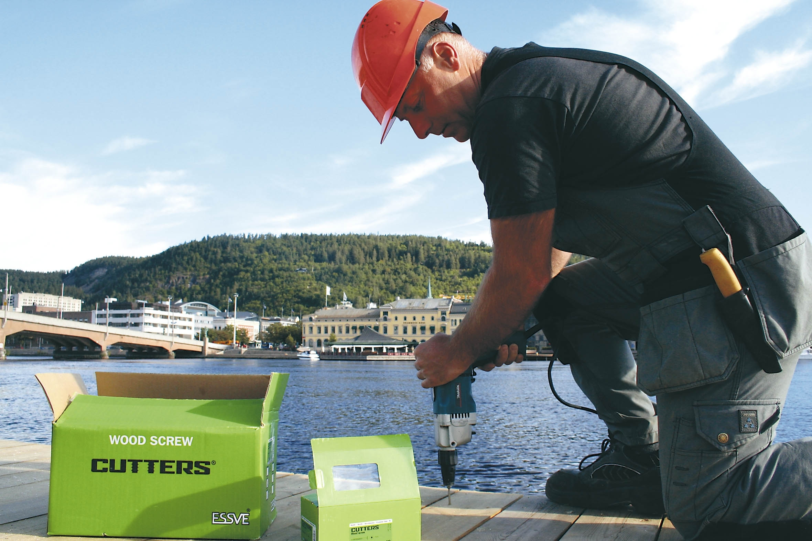  ESSVE CorrSeal träskruv för grov konstruktion i tuffa miljöer.  Fakta om ESSVE  ESSVE:s målsättning är att serva kunder inom byggsektorn och industrin med produkter av hög kvalitet till attraktiva priser. Företagets starka varumärken garanterar hög kvalitet och distribution sker i hela Norden vilket leder till stora inköpsvolymer och därmed lägre priser. ESSVE är en del av B&B Tools.  Varumärken inom ESSVE:  ESSVE: Infästningsprodukter utvecklade och anpassade för nordiska byggregler och förhållanden. Infästning, skruv, industri- fästelement, bandad spik, byggbeslag, lim, fog, borr och bits.  Makita: Marknadsledande på nätdrivna och sladdlösa elverktyg för yrkesbruk.  FireSeal: Typgodkända och testade system för brandtätning av genomföringar.  Paslode: Marknadsledande på trycklufts- och gasdrivna spikpistoler för trä.
För mer information se ESSVE:s hemsida www.essve.se eller kontakta Jörgen Falck, produktchef skruv. ESSVE: tel 08-623 61 00 eller e-post jf@essve.se. Högupplösta bilder kan hämtas i pressrummet på essve.se.

